黄河水利职业技术学院精神文明建设
简 报
（2017）第4期（总164期）
黄河水利职业技术学院文明办 2017年3月31日
目 录
【动态消息】
校文明委召开精神文明建设工作专题会
文明共建美乡村 结对帮扶获嘉誉
我校举行首届周末社团文化广场活动
我校开展“清明踏青·绿游西湖”活动
我校举办平安建设法制宣传教育活动
【学习型服务型节约型校园建设】
校党委中心组学习贯彻河南省高校思想政治工作会议精神
我校举办学工队伍思想政治工作专题培训活动
思政部召开全国“两会”精神宣讲教育专题集体备课会
我校举办现场心理咨询、测评与沙盘展示活动
我校召开第十四届学生干部培训会
【学雷锋志愿服务】
我校开展党员志愿服务活动
机械工程学院开展“清洁家园 美化环境 帮助他人”学雷锋活动
环境与化学工程系开展“雷锋月”志愿服务活动
自动化工程系志愿者协会赴市残疾人康复教育中心开展志愿服务
旅游系组织开展“学雷锋”志愿服务活动
机械工程学院开展“弘扬雷锋精神 文明汴西湖”教师志愿活动

【动态消息】
校文明委召开精神文明建设工作专题会
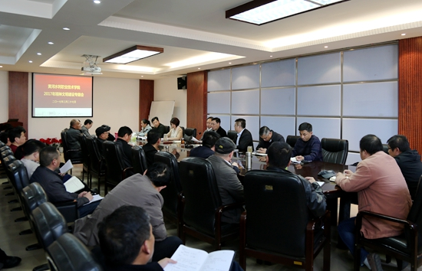
3月27日下午，校文明委在行政楼第二会议室召开精神文明建设工作专题会，总结我校2016年精神文明建设工作取得的成绩，安排部署2017年精神文明建设重点工作。校领导许琰、杨士恒、刘卫锋、焦爱萍、刘玉宾、菅浩然，各党总支（直属党支部）书记、党委职能部门及有关部门负责人等参加会议，会议由校党委副书记刘卫锋主持。
会上，党委宣传部部长于兆国总结了我校2016年精神文明建设工作取得的成绩,分析精神文明建设工作存在的问题，对《黄河水利职业技术学院2017年度全国文明单位创建方案》中文明创建工作体制和目标管理责任机制、考核评价机制、榜样示范机制、投入保障机制进行了详细解读，并从创建任务落实、活动特色品牌化、创建资料的整理和上报等方面，对2017年全国文明单位创建工作做了具体部署。
校党委书记许琰就进一步做好精神文明建设工作提出了三点要求。一要统一思想，提高认识。全国文明单位是我校的“金字招牌”，是我校软实力的具体表现，各部门要把精神文明建设列入重要议事日程，与业务工作同部署、同检查、同落实、同考核。要以全国文明单位建设为抓手，培育和践行社会主义价值观，加强思想道德建设。二要明确任务，强化责任。各部门要明确创建任务，细化责任落实，创新工作方法和载体，确保各项任务圆满完成。三要分工协作，落细落实。全国文明单位创建任务重、责任大，各部门要密切配合，齐心协力、合力推进，要将创建活动日常工作结合起来、与党建和思想教育结合起来，要落地生根，注重实效。最后，许书记希望全校各部门、全体师生要勠力同心、砥砺奋进，确保全国文明单位重新申报取得成功。
文明共建美乡村 结对帮扶获嘉誉
3月16日，我校帮扶的金明区水稻乡富平社区（孙庄村）迎来第十一届科普文化节，我校交谊协会10名学生在校党委宣传部、校团委组织下助演科普文化节，开展新农村文明共建活动。我校因长期以来在结对帮扶富平社区（孙庄村）扎实推进美丽乡村建设方面的突出贡献，被区居委会授予“文明共建精准扶贫，排忧解困友谊长存”锦旗。
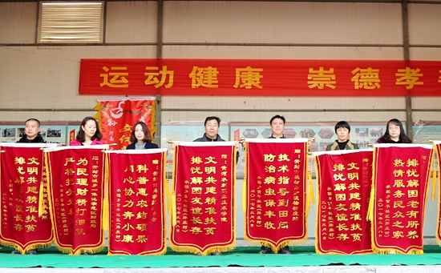
富平社区（孙庄村）第十一届科普文化节以“运动健康、崇德孝善”为主题，丰富群众文化生活的基础上，更加注重群众幸福安康和谐生活的建设。富平社区对长期友好结对帮扶单位赠送锦旗，展望帮扶工作新前景；对在文明社区建设中表现优异的人员和家庭进行表彰，评先奖优树典范，奖项有优秀共产党员、先进工作者、光彩事业奖、十佳孝子（好媳妇）、五好家庭文明户等。在活动表演环节，我校学生助演的舞蹈《青春之舞》，舞姿轻盈优美，展现了大学生的青春之美和昂扬向上的精神面貌，赢得观众热烈的掌声。群众自编自演的盘鼓、舞龙、舞蹈、舞狮、快板、小品等节目，更是充分展现了社区居民健康文明、积极向上的精神面貌与和谐幸福的生活状态。
水稻乡富平社区（孙庄村）是我市新农村建设示范村，也是我校长期帮扶的单位。2009年以来，我校充分发挥文明单位的示范带动作用，扎实开展结对帮扶富平社区（孙庄村）工作，每年投入人力物力财力，以促进乡风文明、村容整洁为重点，先后帮扶建设了新街美化项目、健身广场项目、文化大舞台项目及修缮文化大院科普文化中心等基础设施项目；协助组建村精神文明建设协会，制定文明村民公约、卫生清扫保洁管理制度；积极实施农村“清洁家园行动”，改善村容村貌和环境卫生；持续开展扶贫济困送温暖、校园美化、环保宣传和家电义务维修“科技下乡”等活动。通过系列帮扶项目和帮扶活动，对提高村民生活质量、丰富村民的精神文化生活、营造和谐文明氛围、加强文化引领、打造美丽乡村等起到了积极作用，为我市新农村建设贡献了力量，我校多次被开封市授予结对帮扶工作先进单位。
我校举行首届周末社团文化广场活动
3月12日，由校团委主办、艺术系分团委承办的我校首届周末社团文化广场活动在扬帆路顺利举行，活动以“青春·活力·成长·向上”为主题。团委书记刘许亮、艺术系分团委书记、社团联合会指导老师及数百名师生参加了活动。
活动开幕式在交谊协会带来的舞蹈《苏荷酒吧》中拉开帷幕。音乐协会选送的歌曲《让我留在你身边》舒缓悠扬、余音绕梁；浣沙国学社带来的音舞画白剧《舞书秀》展现了我国礼仪之邦的风采，书写出我国文化的博大精深，舞出华夏的千年古韵；英语部落表演的小品《一定要学好英语》引得观众笑声连连；古典舞协会带来的琵琶独奏《十面埋伏》丝丝入扣、撼人心弦，把现场气氛推向高潮。
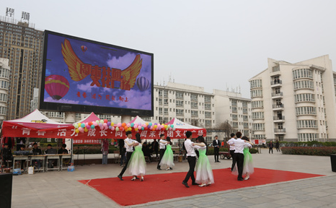
开幕式结束后，各社团进行了《猜歌名》《知识竞答》《诗词对赋》《成语接龙》等有关社团知识的问答活动，用展板、海报的形式介绍了社团的发展情况，并在指导教师的指导下进行了社团活动特色展示。
为深入贯彻落实共青团中央、教育部联合印发的《高校共青团改革实施方案》，进一步构建党领导下的“一心双环”团学组织格局，以学生社团为外围延伸手臂，打造导向正确、形式多样、满足需要的校园文化阵地，我校将在本学期每周末举行周末社团文化广场活动。通过开展系列活动，进一步展示我校各社团的独特魅力，丰富校园文化生活，促进我校大学生多元发展。
我校开展“清明踏青·绿游西湖”活动
3月25日，清明节来临之际，我校工会组织全体会员在汴西湖开展以“爱护环境，爱心奉献，爱我家园，绿游西湖”为主题的户外踏青活动。校党委副书记、工会主席王卫东，党委副书记刘卫锋，副校长菅浩然等参加活动。
三月汴梁，春暖花开，西湖美景，百看不厌。我校教师个个精神饱满，喜悦之情溢于言表，有的带着孩子，有的伴着老人，漫步在移步易景的汴西湖，沐浴在风和日丽的蓝天白云下。各院（系部）分工会组织教职工在空旷的广场上放飞各色风筝，在欢声笑语中做各种游戏，在宽敞的空地上比赛踢毽子。我校教职工志愿者还清理沿途景区的卫生，开展“绿色环保”主题宣传活动，展现了我校教职工奉献社会、积极向上的精神风貌。
此次活动，丰富了我校教职工业余文化生活，提供了教职工之间相互交流、增进友谊的机会，减轻了工作和生活压力，使教职工以良好的精神风貌更好地投入到工作中。
我校举办平安建设法制宣传教育活动
3月28日下午，我校与开封市公安局金耀分局联办的“平安建设法制宣传教育”活动在我校扬帆路举行。我校党委副书记刘卫锋、副校长刘玉宾，开封市公安局副局长刘磊等出席仪式。开封市公安局金耀分局局长张慧勇、学校相关部门负责人、师生代表及民警代表参加了活动。仪式由我校副校长刘玉宾主持。
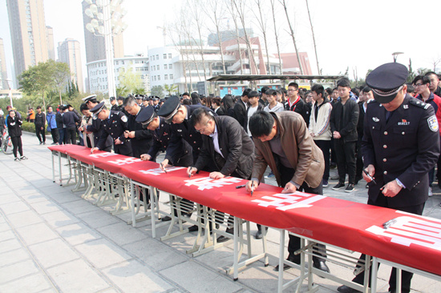
校党委副书记刘卫锋对开封市公安局、金耀分局对我校创建平安校园建设所予以的支持和帮助表示衷心的感谢。他指出，平安校园建设是一项长期而又艰巨的工作，只有起点没有终点。我校将进一步提高认识，狠抓落实，建立健全学校安全长效机制，进一步规范内部管理，加强人防、物防、技防建设，提升现代化管理水平，不断推进“平安校园”建设，为办好人民满意的高等教育做出更大的贡献。他强调，在平安校园创建过程中，要充分发挥学生的主体地位，以开展团日活动、主题班会、文艺活动等形式多样的安全主题教育活动来增强学生的安全防范意识，进一步提高避险处置能力。通过今天的平安建设法制宣传教育活动，全校师生要“做好身边事，影响身边人”，人人在家做“平安家庭”的维护者，在学校做“平安校园”的参与者。
开封市公安局副局长刘磊希望广大师生积极参与到校园平安建设行动中来，争做校园平安建设的实践者、宣传者，全力构筑平安和谐校园。
学生代表马明明发言倡议学子们时刻牢记安全，共创平安校园。
校领导，公安局领导，保卫处、学生处、团委等相关部门负责人和我校广大师生在印有“开展法制宣传教育 构建平安和谐校园”的条幅上郑重签名。
仪式结束后，党委副书记刘卫锋、副校长刘玉宾及保卫处相关人员陪同市公安局领导参观了我校反恐防暴装备和消防器材。
开封市公安局金耀分局民警以发放传单和提供法律咨询的方式，热情耐心地为我校师生讲解安全防范常识，希望师生能够掌握相关安全知识，提高自我防范意识。
本次活动是我校开展的平安建设宣传月系列活动之一，旨在增强广大青年学生安全防范意识，提高自我防范能力，共建平安校园。
【学习型服务型节约型校园建设】
校党委中心组（扩大）专题学习贯彻河南省高校思想政治工作
会议精神
3月27日下午，校党委中心组在行政楼第二会议室召开政治理论学习（扩大）专题会议，学习贯彻河南省高校思想政治工作会议精神和省委书记谢伏瞻重要讲话精神，研究部署下一步学校思想政治工作。校领导许琰、杨士恒、刘卫锋、焦爱萍、刘玉宾、菅浩然，各党总支（直属党支部）书记、党委职能部门及有关部门负责人等参加会议，会议由校党委书记许琰主持。
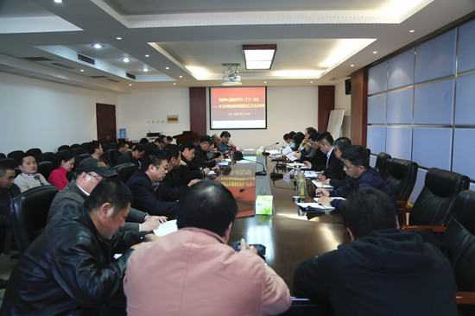
会上，党委宣传部部长于兆国传达了河南省高校思想政治工作会议精神，领学了河南省委书记谢伏瞻在会议上的重要讲话精神。
党委副书记刘卫锋做主题发言。他结合自己多年思想政治工作经验，谈了自己的学习体会，他认为，高校思想政治工作使命光荣、责任重大，做好高校思想政治工作贵在改革创新，教师是关键，要发挥好学生主体的作用，要用好思想政治理论课主渠道。各基层党总支（直属党支部）书记、主要职能部门负责人结合工作实际，围绕思想政治工作融入人才培养全过程、思想政治理论课教学改革、思想政治队伍建设、教师思想政治教育工作创新、思想政治工作体系完善等问题，对加强和改进学校思想政治工作提出了自己的看法和建议。
校党委书记许琰对我校深入贯彻落实全省高校思想政治工作会议精神，进一步加强和改进思想政治工作提出了四点要求。
一是把握“三个环节”，营造工作氛围。一要做好学习动员。各级党组织要抓好全国和全省高校思想政治工作会议精神、习近平总书记系列重要讲话精神、河南省委书记谢伏瞻有关重要讲话精神、中共中央 国务院《关于加强和改进新形势下高校思想政治工作的意见》和河南省委 省政府《关于加强和改进新形势下高校思想政治工作的实施意见》精神的学习，在全校形成浓厚的工作氛围。二要做好贯彻落实。要结合我校实际，制定贯彻落实全国、全省高校思想政治工作会议精神的政策措施，召开全校思想政治工作会议，部署推动工作开展。三要做好督查指导。学校要将思想政治工作的督查指导纳入工作日程，党委宣传部、学生工作部、思想政治理论教学部等相关部门要做好工作指导，确保工作落实到位。
二是抓住“四个关键”，形成工作合力。一要统一思想。各级党组织和广大党员干部要充分认识加强和改进思想政治工作的重大意义，增强做好工作的责任感紧迫感使命感；党员干部要以上率下，充分发挥示范带动作用，加强政治理论学习，做好思想教育和价值引领，引导全校师生把思想和认识统一到中央、省委和校党委的决策部署上来，坚持社会主义办学方向，牢牢掌握思想领域的话语权和管理权。二要协同推进。校党委要加强组织领导，围绕立德树人的根本任务，改革思想政治教育的方式方法，充分发挥教师的主导作用和学生的主体作用，用好思想政治理论课的主渠道作用，加强思想政治工作专门队伍建设，推动形成全方位、全过程、全员育人的“大思政”工作格局。三要抓好保障。要围绕人才培养中心，紧抓立德树人这一根本，以培养合格的社会主义建设者和接班人为主题，深入调查研究，加强分析研判，找出工作短板，制定制度措施，立足当前，着眼长远，分类施策，稳步推进，抓好落实，推进工作，形成党委统一领导、党政齐抓共管、各部门各司其职、全员参与的领导体制和工作机制，形成思想政治工作的强大合力。四要建立机制。要加强思想政治工作的统筹推进、协同配合，加强工作考核，形成工作长效机制，让全国全省高校思想政治工作会议精神的贯彻落实落地生根，充分发挥思想政治工作的育人功能，全面提升人才培养质量，提升学校的社会影响力和美誉度。
三是从“六个方面”着力，开创工作新局面。一要把好办学方向，在强化理论武装上着力。党员干部用中国特色社会主义理论武装头脑，用习近平总书记系列重要讲话精神凝聚共识，用中央、省委重要精神指导解决实际问题，推动工作深入开展。二要突出文化特色，在强化育人功效上着力。要广泛开展形式多样、健康向上、格调高雅的校园文化活动，形成优良的校风、教风、学风，优化文化育人氛围，促进文化传承创新，充分发挥以文化人以文育人成效。三要推进“五个结合”，在发挥主渠道作用上着力。要深化思政课教学与专业建设、学生工作、社会实践、科学研究、网络学习的有机结合，增强思政课教学的亲和力、吸引力、感染力。四要深化工学结合，在强化实践育人上着力。要将思想政治教育融入理论教学和实习实训过程、融入专业学习和专业素养提升过程，将社会主义核心价值观内化为学生成长成才的精神力量。五要创新工作模式，在激发基层党建活力上着力。要根据形势需要、师生特点、工作实际，创新基层党建工作载体和形式，促使基层党建工作和思想政治工作形成特色和品牌。六要夯实思政工作基础，在解决师生关注的实际问题上着力。要把解决思想问题与解决师生学习、生活、工作等实际问题结合起来，在服务引导中使思想政治教育工作接地气、入人心、暖人心。
我校举办学工队伍思想政治工作专题培训活动
3月10日下午，我校学工系统思想政治工作专题培训会在3号实训馆学术报告厅举行，华北水利水电大学学生工作部部长费昕老师做题为《网络时代的高校思想政治教育》的专题报告，各院（系）学生工作分管领导、全体辅导员、班主任以及学生处全体工作人员参加活动，我校学生工作部部长谷献晖主持。
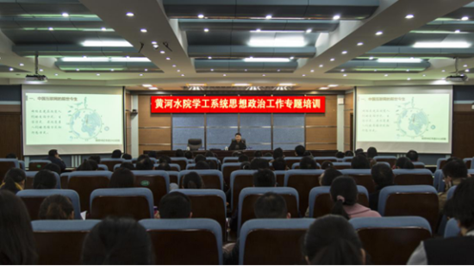
会上，费昕部长结合自身多年的学生工作经验，详细解读了中国互联网的发展历程及发展趋势，深刻阐述了高校思想政治教育的应对之道和一线学工人员需要具备的媒介素养。就互联网时代学工人员如何做好思想政治工作，费昕部长强调指出四点：需要驱动，把握时机；情感调动，把握尺度；角色互动，把握效果；利益拉动，把握人心。
本次培训旨在深入贯彻落实习近平总书记在全国高校思想政治工作会议上的讲话及《中共中央、国务院关于加强和改进新形势下高校思想政治工作的意见》精神，加大辅导员职业能力培训力度，加强辅导员队伍建设的一项重要举措。学生工作部将继续邀请专家学者到校开展讲座，并采取多种形式开展学工队伍校内外培训，努力打造一支“政治强、业务精、纪律严、作风正”的学工队伍，为进一步做好学生教育管理工作打下坚实的基础。
思政部召开全国“两会”精神宣讲教育专题集体备课会
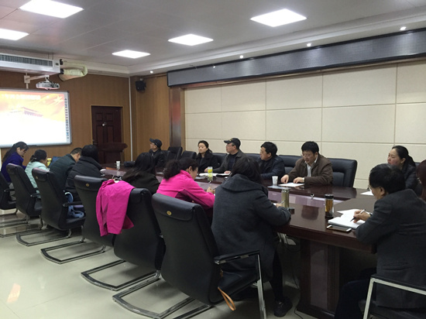
3月13日下午，思想政治理论教学部在5号实训馆教务处会议室召开《形势与政策》课程专题集体备课会，以“解读2017年全国‘两会’精神”为主题，深入开展教研活动。教务处、信息工程系、环境与化学工程系、艺术系等相关部门负责人及思想政治理论教学部全体教师参加了集体备课研讨活动。活动由思想政治理论教学部主任彭新立主持。
会上，形势与政策教研室主任赵俊亚教师担任主备课说课教师，各位教师围绕2017年全国“两会”精神主要内容、我校各专业学生特点、宣传教育形式等问题展开了热烈讨论，集思广益，探讨2017年“两会”精神宣传贯彻的思路和措施。
本次集体备课会创新了教研活动形式，为进一步深化我校思政课教学与专业建设相结合,提升思政课魅力，促进思政课教学改革创新，以及在全校开展“全国‘两会’精神”宣讲教育活动打下了良好基础。
我校举办现场心理咨询、测评与沙盘展示活动
3月21日下午，由学生处主办、校阳光心理联合会承办的现场心理咨询、测评与沙盘展示活动在扬帆路顺利举办。
此次活动包含现场心理咨询预约、现场心理测评、校心理咨询中心功能展示等内容，旨在宣传科学的心理咨询观念，引导大学生关注自身心理健康。活动吸引了很多学生的关注。心理咨询中心教师和校阳光心理联合会成员热情地为前来参加活动的学生介绍心理咨询中心的各个功能室和各种心理测评问卷，并登记咨询预约。心理咨询中心的教师还在活动现场为学生答疑解惑，进行现场心理测评和心理咨询，倡议大学生形成积极主动的心理求助意识。
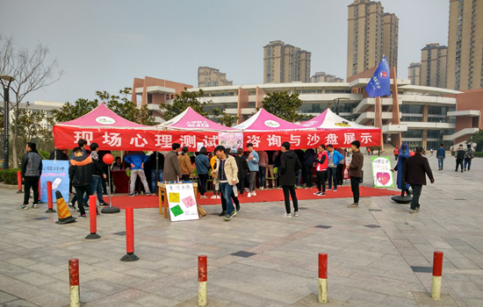
此次活动是我校第四届心理素质教育系列活动的重要内容之一，进一步引导大学生关注自身心理素质和心理健康，建立科学的心理咨询观念。
我校召开第十四届学生干部培训会
为加强学生干部队伍建设，提高学生干部素质，3月19日，我校在学生活动中心报告厅召开第十四届学生干部培训会。团委全体人员、全校学生干部参会，会议由校团委书记刘许亮主讲。
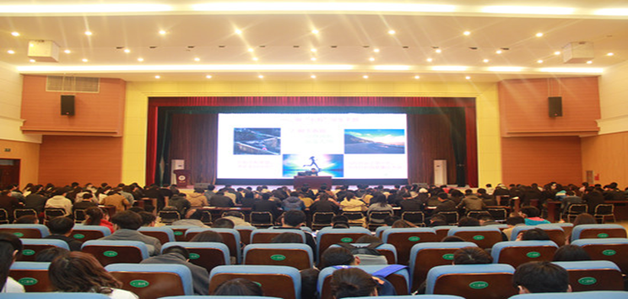
会上，团委书记刘许亮书就如何成为合格的学生干部，提出4点要求：一要做到“七有”，即胸中有志、心中有爱、肩上有担、耳旁有风、目中有人、手中有艺、脚下有路；二要讲“三原则”，即讲政治、敢担当、重操守；三要有“四定位”，即自我教育、自我管理、自我服务、自我监督；四要有“四个能力”，即开口能讲、提笔能写、遇事能谋、办事能成。
本次培训会，增强了学生干部队伍的凝聚力、战斗力，使学生干部明确了角色定位，激发了工作热情。他们纷纷表示，要认真踏实工作，不断进取，为学校的蓬勃发展做出更大的贡献。

【学雷锋志愿服务】
我校开展党员志愿服务活动
春风徐徐，杨柳拂面。3月25日上午，我校文明办组织开展党员志愿服务活动。校党委副书记、工会主席王卫东，校党委副书记刘卫锋，副校长菅浩然等30余名党员志愿服务队队员来到汴西湖开展清洁卫生活动。
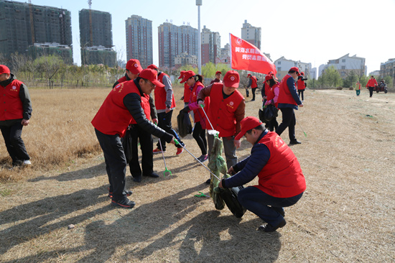
服务队的队员们身穿队服，带着小红帽，拿着工具和环保型垃圾袋积极地参与活动。他们分工协作、两人一组，在湖边小路和空地上捡拾烟头、塑料碎片、果皮等生活垃圾，有条不紊地进行地毯式卫生清理。队员们高涨的热情和不怕累、不怕脏的雷锋精神，感染了路过的游客，有的游客主动到活动大本营领取清洁工具，加入到志愿服务活动中来。
本次活动的开展，进一步传播了“奉献、友爱、互助、进步”的志愿服务精神，增强了我校教师保护环境、奉献社会的责任感和使命感，展现了我校教师热心公益、积极向上的精神面貌，在社会上发挥了我校全国文明单位的示范带动作用。
机械工程学院开展“清洁家园 美化环境 帮助他人”学雷锋活动
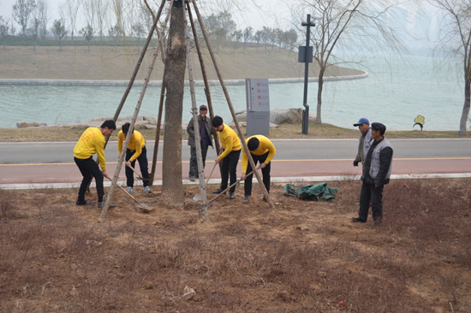
3月5日，机械工程学院“学雷锋”志愿服务队参加了开封市委在汴西湖举办的“2017年学雷锋志愿活动启动仪式”，并在汴西湖开展了以“清洁家园，美化环境，帮助他人”为主题的志愿服务活动。志愿小分队分为两组打扫西湖周边卫生，帮助工作人员在湖边植树，并主动为游客带路。
环境与化学工程系开展“雷锋月”志愿服务活动
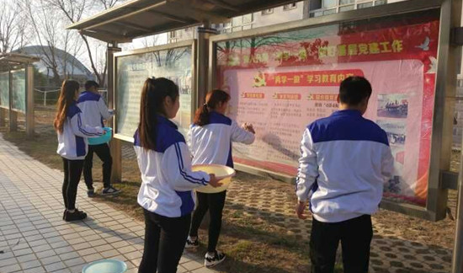
3月8日，环境与化学工程系志愿服务队开展了“学雷锋精神，我来义务劳动”——清洁学校宣传栏活动。志愿者们合理分工，不怕脏、不怕累，对宣传栏橱窗进行了清理，使宣传栏变得清新光亮、焕然一新。
自动化工程系志愿者协会赴市残疾人康复教育中心开展志愿服务
3月19日，自动化工程系志愿者协会的志愿者们携带水果、文具等物品来到市残联康复教育中心智障儿童康复训练部，开展了为期一天的志愿服务活动。
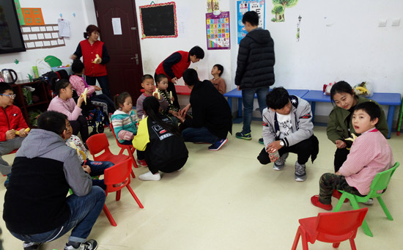
志愿者分成两队，分别开展了听力残疾儿童与智力障碍儿童的特教，陪孩子们一起学习、玩耍。孩子们争先恐后地展示他们的才艺，教室里充满了欢声笑语。

旅游系组织开展“学雷锋”志愿服务活动
3月19日，旅游系志愿服务队在校内、万岁山公园、汴西湖等地开展“学雷锋”志愿服务活动。旅游系志愿服务队在校内餐厅五楼、校实训室等地进行卫生清洁；在万岁山景区为游客做引导，维护景区环境卫生；在汴西湖，打扫周边卫生，为游客讲解开封文化。
本次“雷锋月”志愿服务系列活动的开展，进一步弘扬了雷锋精神，增强了我校大学生的责任感和使命感。志愿者们用自己的耐心与热情传递爱心，用实际行动诠释和践行着新时代的雷锋精神，播撒着文明新风，为我校的精神文明建设注入了新的动力。
机械工程学院开展“弘扬雷锋精神 文明汴西湖”教师志愿活动
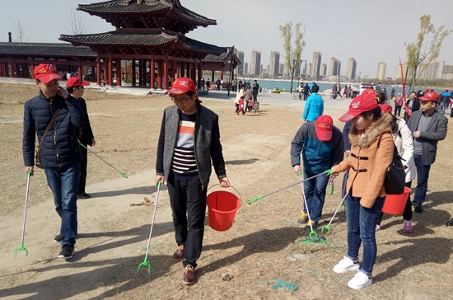
3月25日，机械工程学院组织开展了“弘扬雷锋精神 文明汴西湖”教师志愿活动。活动中，院领导带头，全院教职工参与，他们以小组为单位，分区域对开封西湖沿岸的垃圾进行清理.志愿者们的热情和不怕累、不怕脏的精神，受到过往游客的赞扬。同时，志愿者们还积极向游客倡导文明旅游、爱护环境，用实际行动助力开封文明城市创建。

报：开封市文明办、新区文明办、校领导
送：全校各部门
编辑：耿 风 审核：姚 芬 签发：于兆国

（共印50份）

